2024年湖北住院医师-湖北住院医师耳鼻咽喉科历年考题高频考点荟萃带答案

（图片大小可自由调整）

第1卷

一.参考题库(共25题)
1.女，56岁，发现颈部肿块一月余，CT如图所示，最可能诊断为（）。 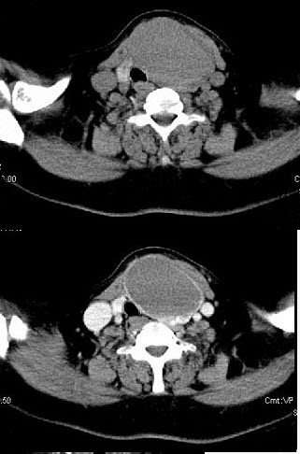 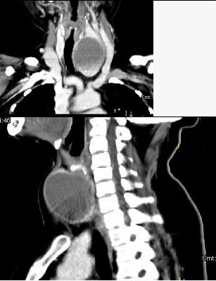
A、甲状舌管囊肿
B、甲状腺乳头状癌
C、甲状腺原发淋巴瘤
D、甲状腺腺瘤
E、甲状腺脓肿

2.如图，面部“危险三角区”的解剖结构是（）。 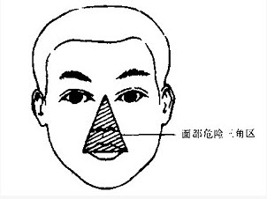
A、两口角与鼻根部三点连线内的区域
B、面前静脉与面深静脉之间的区域
C、两眼外眦与下颏尖三点连线的区域
D、除外鼻静脉与眼静脉及海绵窦的关系，没有具体的范围
E、两口角与鼻尖部三点连线内的区域

3.女，8岁，头痛，鼻塞半年余，CT如图所示，最可能诊断为（）。 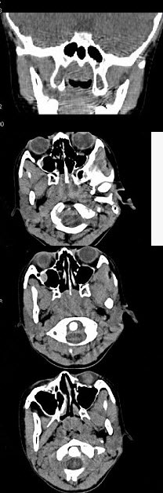
A、鼻咽癌
B、鼻咽部炎症
C、腺样体肥大
D、神经纤维瘤
E、咽后脓肿

4.
37岁女性，左侧颈部肿块渐进性增大，无压痛，局部皮温不高，CT、MRI扫描如图所示，请选择正确的描述或诊断（）。 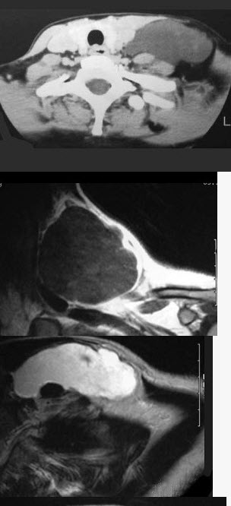 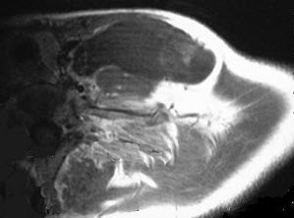
A、CT发现左侧颈后三角区可见低密度肿块影
B、增强扫描未见强化
C、MRI的T1WI呈低信号
D、MRI的T2WI呈高信号，其内可见分隔
E、考虑为淋巴管囊肿

5.如图，分隔前组筛窦与后组筛窦的解剖标志是（）。 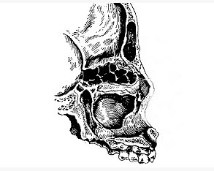
A、中鼻甲基板
B、中鼻甲附着处
C、筛前动脉
D、筛后动脉
E、上颌动脉

6.女，32岁，颈部包块8年余，包块逐渐长大，CT如图所示，最可能的诊断为（）。 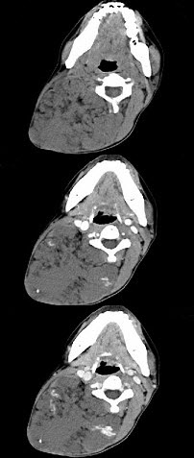 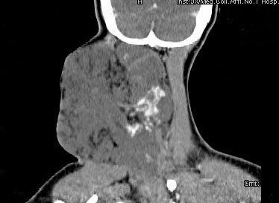
A、颈部神经纤维瘤
B、颈部横纹肌肉瘤
C、颈部巨大血管瘤
D、颈部神经鞘瘤
E、颈部异位甲状腺

7.慢性化脓性中耳炎，鼓膜形状如下图，称为（）。 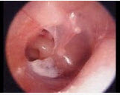
A、中央性穿孔
B、紧张部穿孔
C、边缘性穿孔
D、松弛部穿孔
E、上述都不是

8.男，20岁，头痛、鼻塞、鼻出血，CT如图所示，最可能诊断为（）。
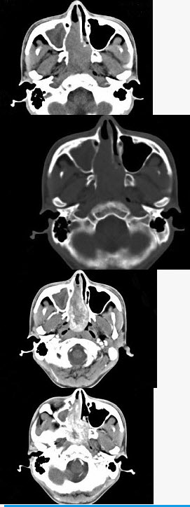
A、鼻咽癌
B、巨大的鼻息肉
C、鼻咽纤维血管瘤
D、鼻咽神经纤维瘤
E、鼻咽腺样体增生

9.女，25岁、发现双侧颈部肿块近10年，CT如图，最可能的诊断为（）。
以上内容仅为本文档的试下载部分，为可阅读页数的一半内容。如要下载或阅读全文，请访问：https://d.book118.com/608063125117006030

